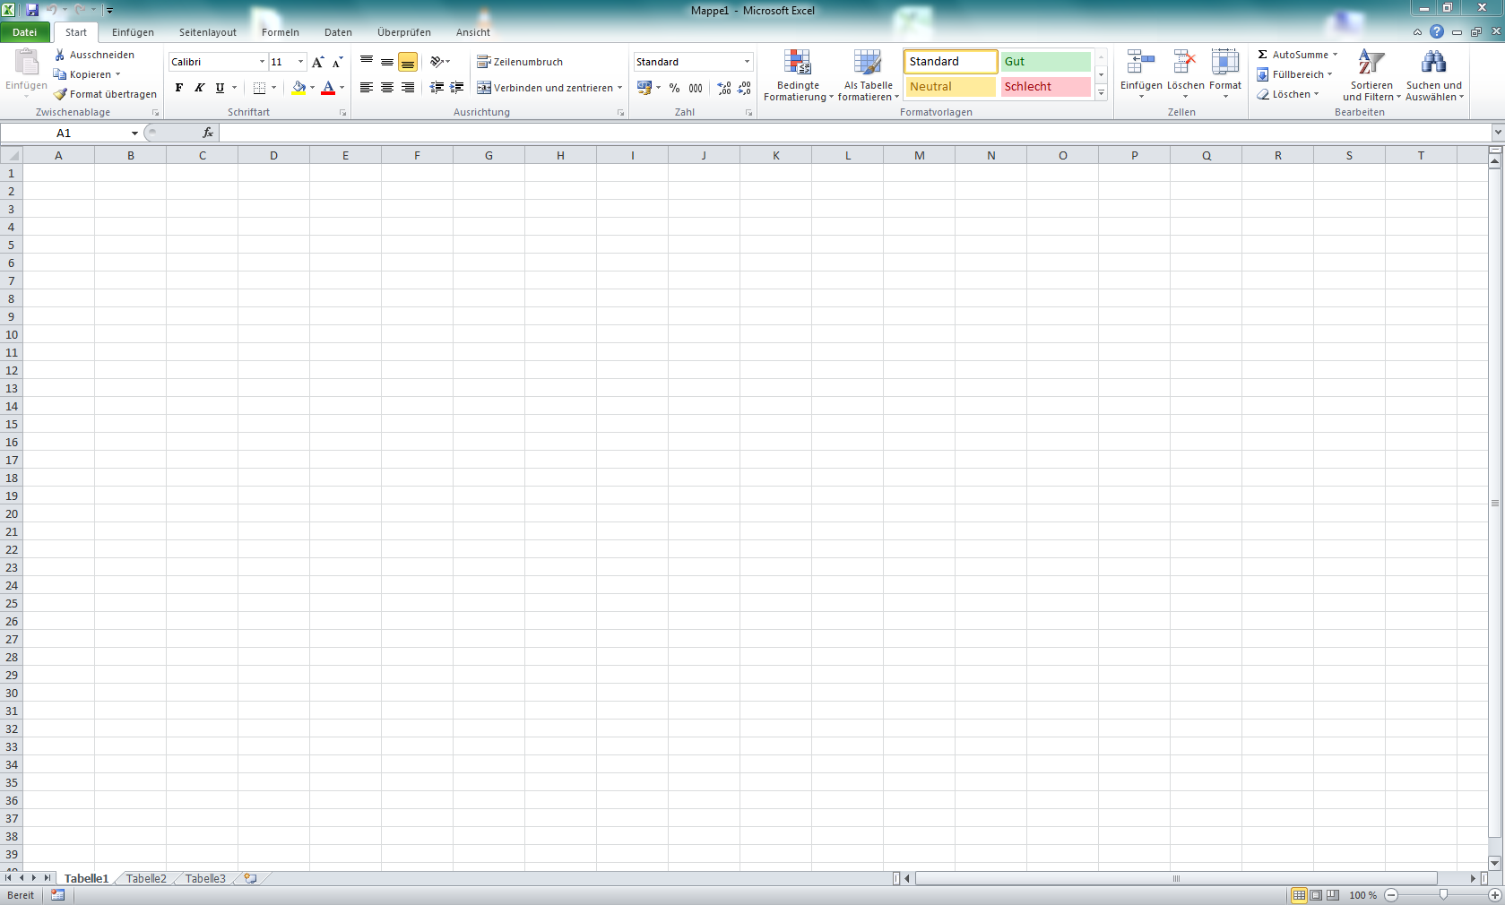
A
1
Formatierungen:
Schriftart- und Größe ändern, Zellausrichtung, Rahmenlinien, Fülleffekte usw.
Tabellenblätter:
Zwischen den Tabellenblättern wechseln, neue Blätter anlegen, …
Zellen:
Die einzelnen Kästchen heißen Zellen.
Bearbeitungsleiste:
Hier steht der Inhalt der Zelle.
Namenfeld:
Hier steht, welche Zelle gerade aktiv ist. Hier kannst du auch zu bestimmten Zellen springen.
Übrigens:
Max. Anzahl Zeilen: 1.048.576
Spalten: 16.384
;-)

Was ist und wie funktioniert Excel?

Excel ist ein Tabellenkalkulationsprogramm (kalkulieren = rechnen).
Man kann Excel auf zwei Arten nutzen:

1.: Rechnen IN der Zelle

2.: Rechnen MIT Zellen
Merke: Damit Excel überhaupt rechnet, muss in der Zelle immer zuallererst ein Gleichheitszeichen ( = ) stehen!

Beispiel zum Rechnen in einer Zelle:
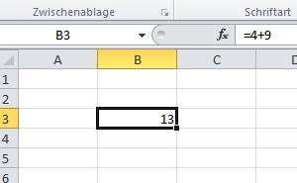
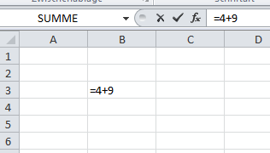

Mit Eingabetaste
rechnet Excel dir das Ergebnis aus.

Beispiel zum Rechnen mit (dem Inhalt von) Zellen:
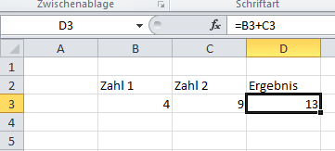
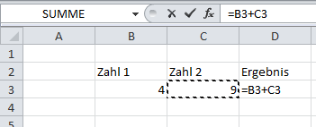

Einfache Funktionen/Formeln:
=SUMME(A1;A9)
Zählt die Werte in den Zellen A1, A2, …, A9 zusammen.

=A4
Gibt den Wert aus, der in Zelle A4 steht.

